↓) Ein Tag hat 24 Stunden und besteht aus Tag und Nacht.

der Tag die Nacht

Am Tag ist es hell. In der Nacht ist es finster.

↓) Ein Tag hat verschiedene Tageszeiten.

am Morgen morgens am Nachmittag nachmittags
in der Früh

am Vormittag vormittags am Abend abends

zu Mittag mittags in der Nacht nachts


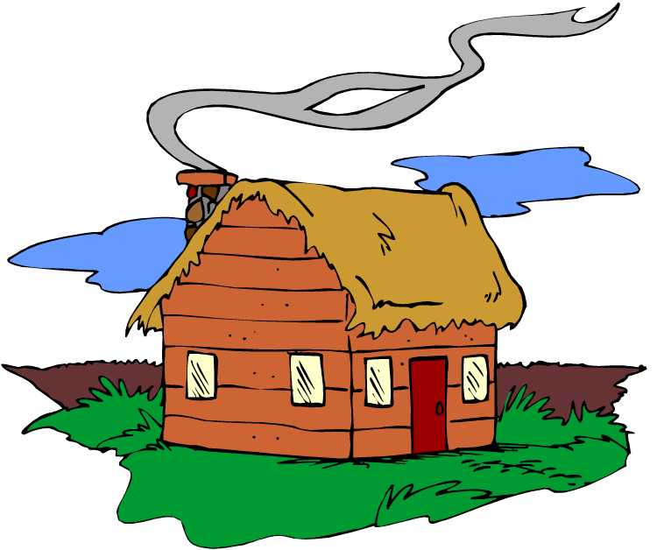
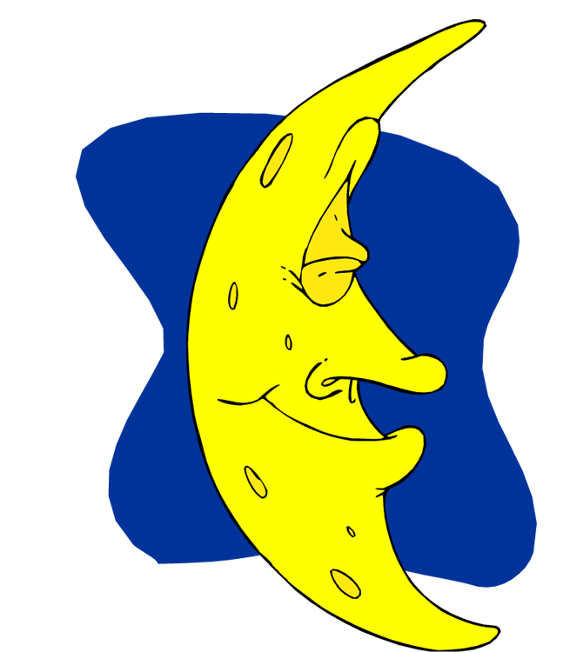
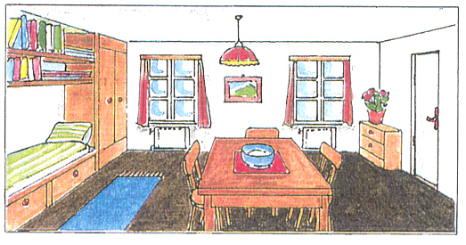
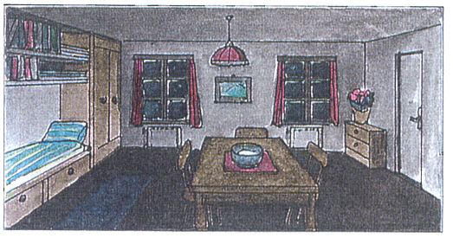

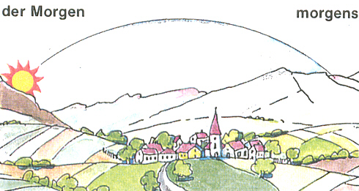
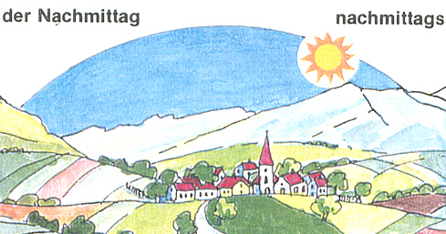

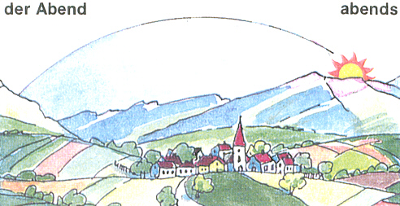
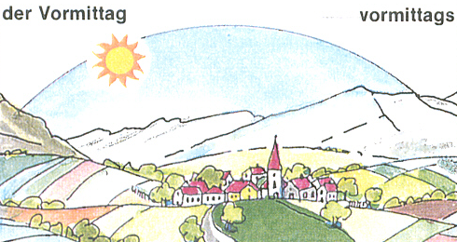

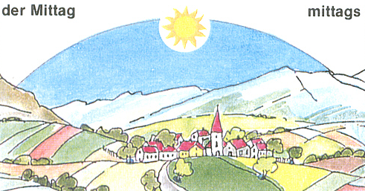
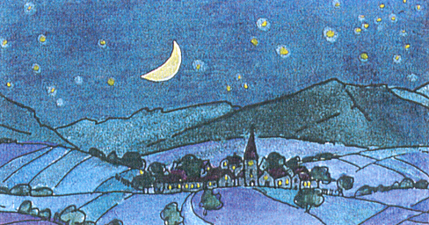
die Nacht nachts

↓) Ein Tag hat 24 Stunden und besteht aus Tag und Nacht.

der Tag die Nacht

Am Tag ist es hell. In der Nacht ist es finster.

↓) Ein Tag hat verschiedene Tageszeiten.

am Morgen morgens am Nachmittag nachmittags
in der Früh

am Vormittag vormittags am Abend abends

zu Mittag mittags in der Nacht nachts

die Nacht nachts

